Contenido

Definiciones y Contenidos 2

Definiciones y especificaciones: 2

Arquitectura del Sistema 4

Los requerimientos mínimos para usar el Script son: 7

# Definiciones y Contenidos

## Definiciones y especificaciones:

Describiremos los servicios que ha de ofrecer el sistema y las restricciones asociadas a su funcionamiento, es decir, las propiedades o restricciones que deben satisfacerse.

**En este apartado se brindarán tres aspectos informativos:**

* Definición general del proyecto de software
* Especificación de requerimientos del proyecto
* Procedimientos de instalación y prueba

**De la definición general del proyecto de software**

La idea general se basa en su principal funcionalidad; automatizar un proceso totalmente repetitivo en el que se interactúa con ThinkSoft, dentro del área de ATP. Esta tarea puede durar hasta 30hs de trabajo humano por cada vez que se lleva a cabo, lo que llevó a la necesidad de automatizarla buscando la mínima interacción con el ejecutable.

Esta aplicación podrá llevarse a cabo por cualquier persona que pueda realizar un doble click sobre el ejecutable, pero será de uso exclusivo para el área de BI.

**De la especificación de requerimientos del proyecto de software**

El software requiere de un Json con credenciales que se le da como input, que contiene accesos a SQL Server y una casilla de mail.

Además contendrá las querys necesarias para buscar a los clientes atendidos y sus datos.

Este software solo puede abarcar mails, enviarlos, pero no borrarlo. Debe de estar conectado a VPN o la red de internet del Hospital.

Este software fue desarrollado por Lautaro Facundo Nazar.

**De las especificaciones de procedimientos**

El software fue desarrollado con la siguiente metodología. Inicialmente se mapeó todo el proceso que lleva a cabo manualmente el área de ATP, hasta la parte más diminuta del mismo. Se desarrolló linealmente, y en funciones, con Visual Studio Code con un entorno de trabajo delimitado.

función abarca la parte más pequeña posible del proceso, y cada módulo agrupa las funciones en objetos, según su incumbencia.

# Arquitectura del Sistema

La Arquitectura está compuesta por funciones.

cargar_configuración ingresa las credenciales alojadas en un json.

Diccionario_querys contiene las diferentes querys a utilizar para extraer el listado de pacientes por unidad de negocio para enviar el mail.

Quitar_tildes es una función a la que ingresas un str y devuelve el mismo sin tildes.

Enviar_correos es la función que ejecuta las querys mencionadas anteriormente y arma las listas de pacientes, para luego llamar a enviar_correo_individual.

enviar_correo_individual envía un HTML que ingresa varios valores obtenidos a lo largo del script y el enlace a la encuesta de satisfacción a cada paciente.

Insertar_registro_encuestas insertar en una tabla un registro por cada vez que se envía un mail.

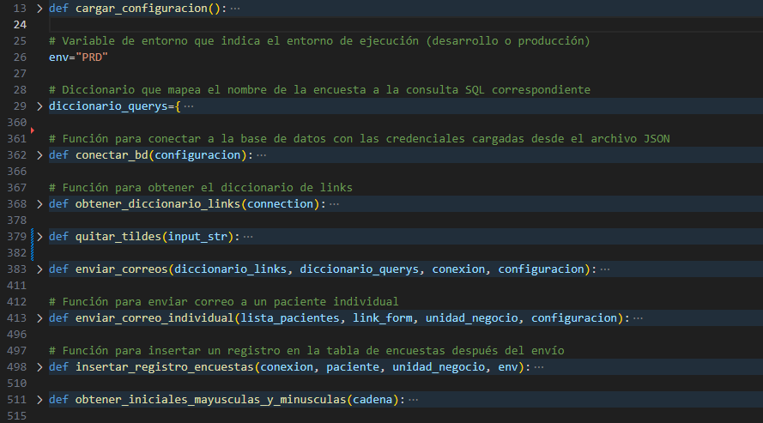

Los requerimientos mínimos para usar el Script son:

* Visual Studio Code instalado, con permisos de administrador, y autorización para ejecutar scripts.
* Librerías:
  + Pyodbc: Es la librería que instanciará la conexión a SQL Server y al servidor.
  + Smtplib: Es la librería que hará la conexión al servidor de mails y enviará los mismos.
  + Os: Esta librería permita hallar la ubicación del Script para poder encontrar otros archivos también.
  + Time: Esta librería da funciones relacionadas con el tiempo, como devolver la hora, o congelar el recorrido del scritp un determinado tiempo.
  + Pandas: Esta librería es para procesamiento y estructuras de datos. Con ella se pueden manipular y sacar provecho para obtener información.
  + Json: Es necesario para poder importar al json con credenciales.
* Credenciales de ThinkSoft